EMI/EMC設計講座（五）映像平面的分割與隔離
于岳
設計I/O電路時，有兩個地方很重要，那就是：功能子系統和「安靜區域（quiet area）」。底下將分別說明。

功能子系統
每一個I/O應該被視為PCB的不同區塊，因為它們各自具有獨特的功能與應用。為了避免在子系統之間產生射頻耦合，所以必須做分割。一個功能子系統包含了一堆元件，以及相關的支援電路。元件與元件相互緊鄰，可以縮短走線繞線的長度，並提高各功能區塊的效能。每一位硬體和PCB工程師通常會試著將元件集合在一起，但是由於各種原因，有時這是行不通的。在佈線（layout）時，I/O子系統的處理方式和其它PCB區塊不一樣，這通常是經由佈線切割達到的。
佈線切割加強了訊號的品質和功能的完整性，因為這樣可以防止產生具有高頻寬的發射器，例如：背板互連、視訊裝置、資料介面、乙太控制器、SCSI裝置、CPU、毀損的串列或平行、視訊、音頻、非同步/同步通訊埠、軟碟控制器、前端顯示器、區域和廣域網路控制器…等。每一個I/O子系統必須被當成不同的PCB一樣。
安靜區域
「安靜區域」是和數位電路、類比電路、供電和接地平面隔離的區域。這種隔離可以避免其它PCB區塊內的雜訊源，破壞了敏感電路。例如：來自數位區塊的供電平面雜訊，滲入至類比裝置（類比區塊）、音頻裝置（音頻區塊）、I/O濾波器、互連電路…..等的供電接腳，如附圖一。
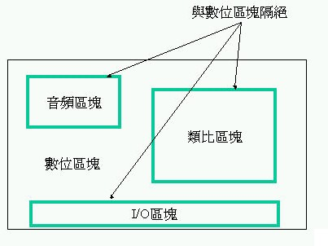
圖一：安靜區域

每一個I/O埠（或區塊）必須有一個切割的（安靜）接地或功率平面。低頻I/O埠可以使用靠近於連接器的高頻電容（通常是470 pF至1,000 pF）來迴避（bypass）。
PCB上的走線繞線必須控制好，以免再次耦合的射頻電流流入纜線的屏蔽（shield）內。一個乾淨的（安靜）接地必須位於全部纜線離開系統的點上。供電和接地平面必須同等對待，因為這兩種平面都是射頻返回電流的可能路徑。從交換裝置到I/O控制電路的射頻返回電流，會將高頻寬的交換式射頻雜訊帶至I/O纜線和互連線路中。
為了建立一個安靜的區域，所以必須做分割。這個安靜區域可能是：
1. 100%與I/O訊號隔離，訊號不管是進入或離開都必須透過一個隔離的變壓器。
2. 數據線路（data line）必須過濾。
3. 透過一個高阻抗共模電感來過濾，或者使用一個鐵粉芯導線（ferrite bead-on-lead）來保護。
分割的主要目的是要把不乾淨的供電、接地平面和其它功能區域，與乾淨或安靜的區域分開。
隔離和分割
隔離和分割是指元件、電路、供電平面從其它功能裝置、區域和子系統中分開。若允許射頻電流以輻射或電導方式，被傳送至電路板的其它部位，這不僅會造成EMI問題，也會破壞應有的正常功能。
隔離是使電路板上的某區域之所有平面沒有銅線存在，此沒有銅線存在的區域被稱為「壕溝（moat）」。沒有銅線存在的區域寬度通常是0.05英吋。換句話說，一個隔離的區域是電路板上的一個「孤島」，類似一個具有城池的城堡。只有那些需要與它作業或互連的走線，才能與這個隔離區域相連接。對訊號和走線而言，「壕溝」就是一個隔離地帶，這些訊號和走線與隔離區域、或隔離區域的介面無關。
有兩種方法可以將走線、供電、接地平面連接至這個「孤島」上。第一種方法是使用隔離的變壓器、光學隔離器、或共模數據線過濾器，來跨越「壕溝」。第二種方法是使用「壕溝」上的一個「橋樑」。隔離也被應用在將高頻寬元件與低頻電路分開的場合；此外，它也被應用於使I/O介面維持在低的EMI頻寬----亦即從I/O互連電路傳播出來的射頻頻譜大小。
■方法一：隔離
這是使用隔離的變壓器或光學隔離器來達成的。一個I/O區域必須與PCB的其它部位100%隔絕。只有在金屬的I/O連接器上，射頻訊號會和底盤的接地平面結合，而且只有透過一個低阻抗、高品質的保護路徑來接地。此外，必須將底盤的接地平面和這個隔離區域分開。有時由於設計的需要，必須在I/O纜線的屏蔽接地（或編織隔離）至底盤接地之間使用旁路電容，以取代直接連接。屏蔽接地或洩漏線路（drain wire）是指在介面連接器上的一根獨立接腳或線路，和外部I/O纜線的內部洩漏線路與它的聚酯薄膜（mylar foil）屏蔽相連接，聚酯薄膜屏蔽也位於該纜線內部。
在任何情況下，都不能使用尾導線（pigtail wire）將BNC連接器的外層與底盤的接地面或任何接地系統連接在一起。測量結果顯示，同樣在15至200MHz範圍內工作的兩個射頻訊號，一個在尾導線內傳輸，另一個在對BNC連接器外層做360度連接的纜線屏蔽內傳輸，它們之間會有40至50dB的誤差。這除了可以降低射頻輻射以外，同時也可以提高ESD的免疫能力，因為當發生ESD時，它的導線電感值比較小。對大多數應用而言，最好能將纜線屏蔽連接至BNC連接器外層，並且做360度的連接。這個連接器後蓋（backshell）最後和一個隔離壁（bulkhead）面板結合，此隔離壁包含了一個金屬面，可以和底盤的接地面連接。
共模數據線過濾器可以和隔離的變壓器結合，以延伸共模抑制（common-mode rejection）的效果。共模數據線過濾器（通常是螺旋管形）可以在類比和數位訊號應用中使用。這些過濾器可以將在訊號線至I/O區塊或纜線中傳輸的共模射頻電流降至最小。如果在隔離區域內需要電源和接地，例如：一個鍵盤或滑鼠需要+5 VDC，此時可以使用一個鐵粉芯導線來穿越「壕溝」，藉此形成電源走線和一條回傳走線，此回傳走線的寬度是電源走線的三倍。使用一個共模的螺旋管體（toroid）來連接電源和接地，也是一種合適的方法。必要時，二次側的短路保險絲（為了保護產品的使用安全）可以位於鐵粉芯的任何一邊。有時，必須使用去耦合電容，來移除已經過濾過的I/O電源中的數位雜訊。這個額外的去耦合電容之一端可以位於鐵粉芯的過濾側（輸出端），另一端位於隔離的接地平面上。電源過濾元件可以跨越過「壕溝」，在電路板的最外側邊緣上。電源與接地走線必須彼此相鄰，以減少射頻接地迴路的大小；如果它們分別位於「壕溝」的兩側，彼此相對的話，在它們之間就會產生射頻接地迴路。範例詳如附圖二所示。
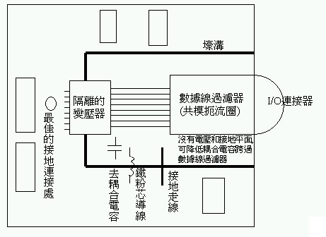
圖二：使用隔離法來跨越「壕溝」

■方法二：橋接
這個方法是使用一個「橋接電路」，它位於一個控制區塊與一個隔離區域之間。橋接的位置是位於「壕溝」無法流通的地方。透過它，訊號走線、電源與接地線都可以通過「壕溝」。如附圖三所示。任何與I/O線路無關的走線如果通過了「壕溝」，就可能會造成射頻輻射和ESD的問題。其所產生的射頻迴路電流，如附圖四所示。射頻電流必須沿著它們的走線路徑「映射（image）」回來。在兩個不同區域之間，會產生共模雜訊。和方法一不同的是：電源和接地平面是直接連接至這兩個不同區域之間。因此，這個方法形成了一個分割。
使用橋接法的好處是和城堡被「城池」包圍的好處類似。只有那些擁有「護照」的訊號，可以通過這個「橋樑」。由於射頻返回電流必須沿著它們的走線路徑「映射」回來，所以可以使磁通量最小化。這個映射返回路徑是唯一的，而且只有一條返回路徑存在----那就是「這座橋」。
有時，只有電源平面是隔離的，而接地平面則可以透過「這座橋」被完整連接。這種技術常被使用於需要共同接地、或個別過濾的電路上，它們都需要穩定的電源。在這種情況下，通常會使用鐵粉芯導線來跨越「壕溝」，但只有已經過濾過的電源可以這麼做。這個鐵粉芯必須位於橋樑區域，而且不能跨過「壕溝」。如果在隔離區域內不需要類比或數位電源，則這個未使用到的電源平面可以再次被定義為第二個0V（接地）平面，且參考到主要的接地平面。當使用一個「分割平面（split plane）」時，必須保證穿越過「橋樑」的走線，確實沿著一個0V的參考（接地）平面而行，而且不是沿著分割的電源平面。
當使用橋接法時，如果底盤和系統級設計有提供多點接地（multipoint ground），那最好能將「橋樑」的兩端與底盤或框架（frame）一起接地。將進入口與「橋樑」接地，可以執行下列兩項功能：
1. 它可以移除在供電網路中的高頻的共模射頻成份（接地雜訊電壓），避免它被耦合至分割的區域內。
2. 它可以移除渦流（eddy current），這種電流可能存在於底盤或介面卡插件箱（card cage）內。藉此，能夠改善接地迴路的控制。
一個阻抗更小的路徑可以當成射頻電流的接地面，如果沒有它，射頻電流會經由其它路徑到達底盤的接地面，譬如：在I/O纜線內的射頻電流。
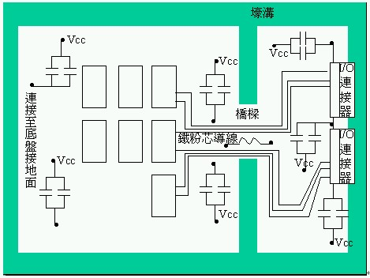
圖三：跨越「壕溝」的「橋樑」

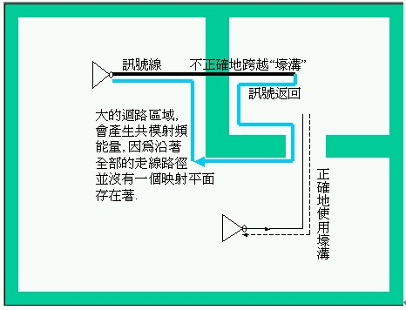
圖四：不正確使用「壕溝」的例子

將「橋樑」的兩端接地也可以增加ESD的免疫能力。如果有一個高能量脈衝被注入至I/O連接器中，這個能量可能會跑到主控區域，並造成永久性的傷害。因此，這個能量脈衝必須經由一個阻抗非常小的路徑，流向底盤的接地面。
將「橋樑」的兩端接地的另一個理由是，可以去除射頻接地雜訊電壓，這個雜訊電壓是由於分割區域和主控區域之間所存在的電壓差造成的。如果射頻共模雜訊包含了高頻的射頻能量，則必須在每一個底盤接地點上，使用去耦合電容來移除此射頻能量（交流波形）。附圖四是當使用數位和類比分割時，走線要如何繞線的情形。由於數位供電平面的切換雜訊（switching noise）可能會注入至類比區塊內，所以必須採用隔離或過濾方法。從數位繞至類比區塊的所有走線必須經過「橋樑」。對類比電源而言，必須使用一個鐵粉芯導線來跨越「壕溝」。也可能需要一個穩壓器（voltage regulator）。通常，「壕溝」是100%地圍繞著被分割的類比電源區域。
某些類比元件需要將類比接地與數位接地連接起來，不過這必須經由一個「橋樑」才行。如附圖五所示。有許多類比-數位和數位-類比裝置，在同一個封裝構造內，將它們的類比接地（AGND）和數位接地（DGND）連接在一起。當一個元件內部是採用這種分割方法來設計時，則在PCB佈線時，類比和數位接地只需要一個接地連接線（亦即，共用一個接地線）。只有當元件內部有將AGND和DGND分開時，AGND和DGND才需要彼此以「壕溝」隔開。在進行PCB佈線時，工程師必須事先詢問元件供應商，要如何正確地隔離或連接AGND和DGND。
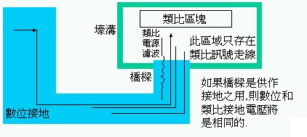
圖五：數位和類比分割的概念
不正確地使用映射平面
映射平面雖然很好用，但是如果錯誤地使用它，將會造成嚴重的電磁干擾問題。一個映射平面要能夠有效，所有的訊號走線必須與一個固定平面相鄰，而且不能跨越銅線的隔離區域。不過，使用某些特殊的走線繞線技術卻是例外。如果一條訊號走線，或甚至一條電源走線（例如：在+5 V電源平面上的一條+12 V走線）在一個固定平面內繞線，則這個固定平面將被切割成許多個小部份。一個接地或射頻訊號返回迴路的設計規則，目前已經被建立起來，這是在相鄰的電路板層之間測量射頻返回電流的大小。這種電流的存在代表了映射平面並沒有被正確地使用。這種射頻迴路的產生，是因為射頻電流無法在訊號走線內找到一條直接的、低阻抗的返回路徑。
附圖六說明了映射平面被不正確地使用的情形。這些平面現在已經無法成為一個固定的0 V參考點，以去除共模的射頻電流。由於平面的切割所造成的損失，最後可能會產生射頻電場。在一個映射平面上的通孔（via）並不會減弱該平面的映射能力，但接地插槽（ground slot）除外。
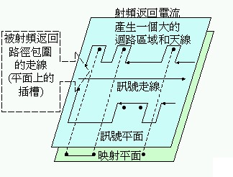
圖六：走線不正確地使用映射平面
另一個與接地平面的不連續性有關之議題是：使用穿洞（through-hole）元件。在一個電源或接地平面上使用過多的穿洞元件，將會產生所謂的「瑞士乳酪病症（Swiss Cheese Syndrome）」。由於穿洞太多，許多洞都彼此重疊，致使平面上的銅區塊減少，不連續的區域就變大了。這個效應如附圖七所示。在映射平面上的返回電流是沿著洞孔邊緣流動，而訊號走線則是以直線路徑跨越不連續的區塊。如附圖七所示，在接地平面上的返回電流必須繞過插槽或洞孔。其結果是，必須增加走線的長度，才能傳送返回電流。增長的走線長度會使返回走線的電感值增加。因為E = L(dI/dt)，當返回路徑的電感值增加時，訊號走線與射頻電流返回路徑之間的差模耦合效果就會降低，磁通相抵（flux cancellation）的效果也會減少。對洞孔不是很大的穿洞元件而言----其接腳之間仍然具有空間，降低訊號和返回電流的最佳方法是：降低返回路徑和固定平面上的電感值。
如果一條訊號走線是沿著穿洞區域（不連續區域）行走，則一個固定的映射平面（射頻返回路徑）將會沿著所有的訊號路徑存在著。在附圖七右側，因為接地平面沒有不連續，所以走線長度可以縮短。相反的，在附圖七左側，如果走線長度增加，就會增加電感值。當走線長度增加後，會造成能量反射，破壞訊號的完整性和應有的功能，也會產生射頻電流迴路，如同天線一樣。
為了縮短走線的長度，而必須使訊號走線穿過PCB的插槽或洞孔時，在走線和洞孔附近空間之間必須遵守「3-W法則」：走線之間的間距必須是單一走線寬度的三倍；或者說：兩走線之間的間距 〉單一走線寬度的兩倍。
附圖八是使用電容使射頻返回電流能夠穿越插槽或「壕溝」。此電容為射頻電流提供了交流並聯電路，藉此，射頻電流可以穿越「壕溝」。它大約可以提高20dB的效能。不過，這種方法可能會在走線電流和它們的映射電流之間，產生電抗（reactance）位移的現象，最後將使磁通相抵（flux cancellation）的效果減弱。所以，最好使用上述的隔離法或橋接法來解決。

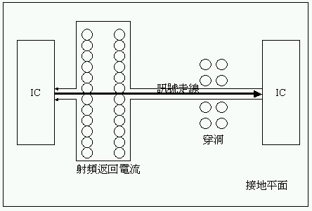
圖七：使用穿洞元件時的接地迴路

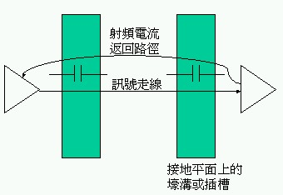
圖八：利用電容使射頻返回電流可以穿越「壕溝」

